группы |  | сделано
1. выяснить пользу льда | 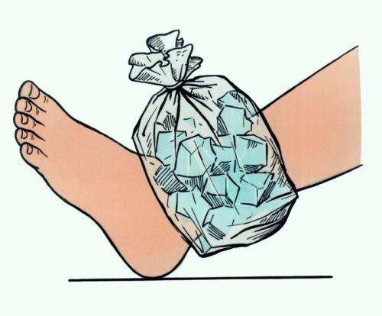 | Аня  Нелли  Серёжа  Света
2. найти стихи и загадки про лёд | В огне не горит и в воде не тонет? | Алеся  Надя  Ваня  Стёпа
3. фото, иллюстрации (лёд в разных видах) | 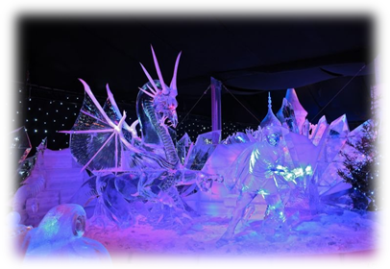 | Полина  Т.Н.

Привлекла детей к планированию деятельности по выяснению интересующих нас вопросов:

Домашнее задание.
Что мы знаем о вреде (опасности) льда?
Бывает ли лёд полезным?
Как узнать?
Как выглядит лёд?
Как можно описать лед?

